Société d’Horticulture de Saint-Lambert

Vente de plantes vivaces
Bienvenue à tous ! Précautions COVID-19 en place.
Le samedi 26 septembre, 9 h-12 h
Parc Lespérance à la pataugeoire
365, rue Lespérance
Saint-Lambert (QC) J4P 2R6

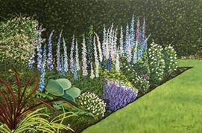
Saint-Lambert Horticultural Society
Plant sale perennials
Everyone welcome! COVID-19 precautions in place.
Saturday, September 26, 9:00 am-12:00 pm
Lespérance Park wading pool
365 Lespérance Street
Saint-Lambert, QC J4P 2R6

